**МИНИСТЕРСТВО ОБРАЗОВАНИЯ РЕСПУБЛИКИ БЕЛАРУСЬ**

**УЧРЕЖДЕНИЕ ОБРАЗОВАНИЯ**

**«ГОМЕЛЬСКИЙ ГОСУДАРСТВЕННЫЙ ТЕХНИЧЕСКИЙ**

**УНИВЕРСИТЕТ ИМЕНИ П. О. СУХОГО»**

Факультет автоматизированных и информационных систем

Кафедра «Информационные технологии»

ЛАБОРАТОРНАЯ РАБОТА №1

по дисциплине: «Основы автоматизации конструирования»

на тему: **«**Создание и импорт геометрических моделей**»**

Выполнил: студент гр. ИТП-41

Расшивалов Н.И.

Принял: доцент

Токочаков И.В.

Гомель 2022

**Цель работы**: создание средствами *SolidWorks* трехмерных деталей и импорт геометрической модели, в файл, поддерживающий системой *AutoCAD*.

**Задание:**

* в среде пакета *SolidWorks* создать трехмерную деталь средней сложности;
* сохранить геометрическую модель в форматах *DWG* и *DXF* системы *AutoCAD;*
* открыть геометрическую модель в *AutoCAD* и выполнить некоторые команды редактирования модели;
* подготовить отчет, содержащий цель, задание, краткие теоретические сведения, рисунки геометрических моделей, выводы по работе.

**Ход работы**

Трехмерная деталь представлена на рисунке 1.

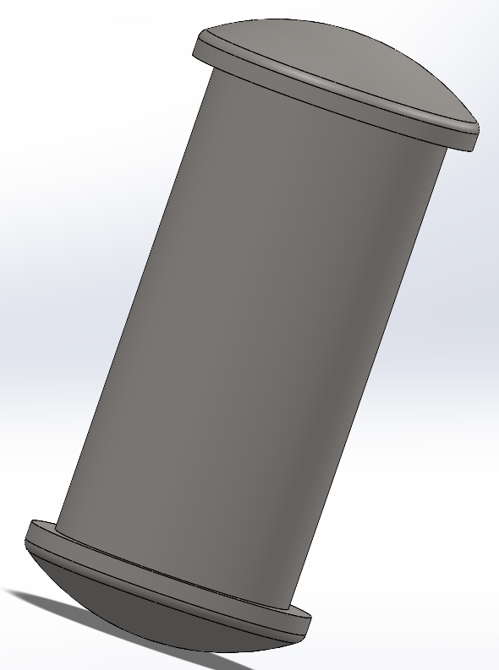

Рисунок 1 – Трехмерная деталь средней сложности «Штырь»

Для экспортирования детали в формате *DXF* или *4* необходимо выбрать «Файл»> «Cохранить как», появится меню выбора места сохранения и формата, в котором необходимо сохранить, после нажатия «Сохранить» появляется меню *SolidWorks* с возможность выбрать параметры экспортирования.

Редактирование детали в *DXF* формате в приложении *AutoCAD* представлен на рисунке 2.

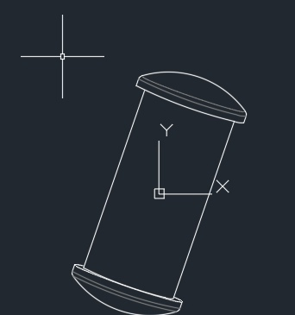

Рисунок 2 – Редактирование детали в *DXF* формате в приложении *AutoCAD*

Редактирование детали в *DWG* формате в приложении *AutoCAD* представлено на рисунке 3.

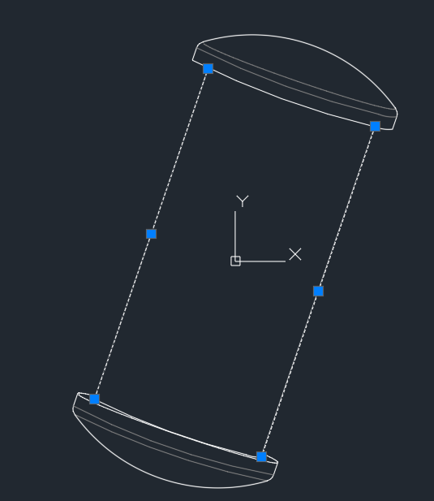

Рисунок 3 – Редактирование детали в *AutoCAD* в *DWG* формате в приложении *AutoCAD*

**Вывод:** в ходе выполнения лабораторной работы изучено экспортирование средствами *SolidWorks* трехмерных геометрических моделей и импорт их в файл, поддерживающий системой *AutoCAD*, а также получены навыки редактирования деталей в форматах *DWG* и *DXF.*